Analyse du jeu démineur

Diagramme de cas d’utilisation :

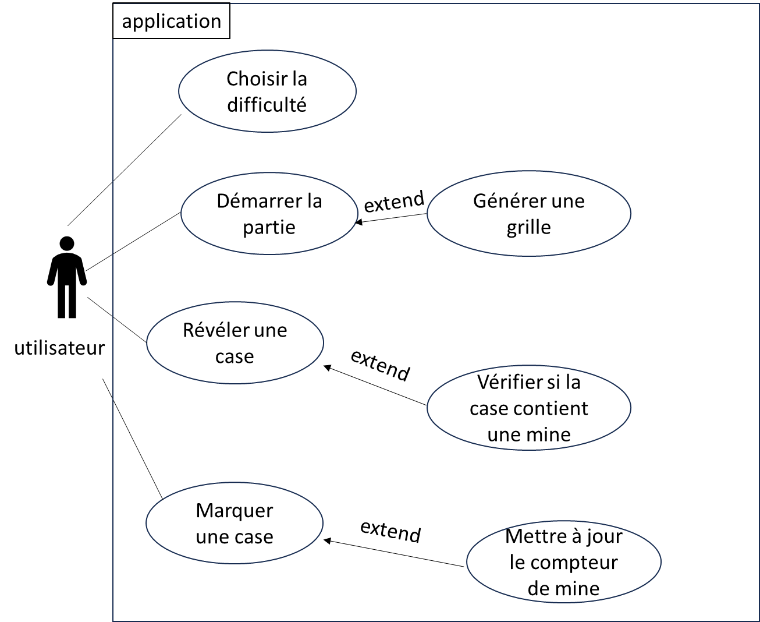

Pour commencer la partie, le joueur choisit la difficulté. Cette difficulté va induire une dimension de grille et un nombre de bombe. Cette grille n’est réellement générée que lorsque le joueur clique sur la première case, de telle manière qu’il ne clique pas sur une bombe. Il a ensuite le choix de marquer une case comme contenant une bombe ou de choisir de la révéler s’il pense qu’elle n’en contient pas. S’il marque une case, le compteur de mines restantes est diminué de 1. S’il révèle une case, le système vérifie si elle contient une mine, auquel cas il a perdu. Le jeu est terminé quand toutes les bombes ont été trouvées ou que le joueur a cliqué sur une case contenant une bombe.

Diagramme de classe :

Diagramme d’activité

Diagramme état transition :

